Концептуальная схема базы данных

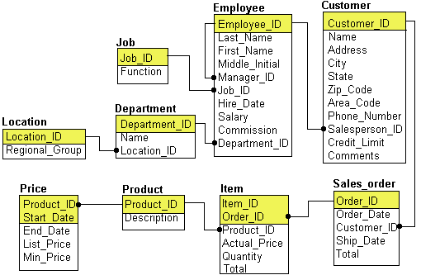

Структура таблиц базы данных

Таблица EMPLOYEE - сотрудники фирмы
№ п/п | Имя столбца | Тип данных | Комментарии
1 | employee_id | INTEGER(6) | Код сотрудника
2 | last_name | VARCHAR(15) | Фамилия
3 | first_name | VARCHAR(15) | Имя
4 | middle_initial | VARCHAR(1) | Средний инициал
5 | manager_id | INTEGER(6) | Код начальника
6 | job_id | INTEGER(6) | Код должности
7 | hire_date | DATE | Дата поступления в фирму
8 | salary | FLOAT(7,2) | Зарплата
9 | commission | FLOAT(7,2) | Комиссионные
10 | department_id | INTEGER(6) | Код отдела

Таблица DEPARTMENT - отделы фирмы
№ п/п | Имя столбца | Тип данных | Комментарии
1 | department_id | INTEGER(6) | Код отдела
2 | name | VARCHAR(14) | Название отдела
3 | location_id | INTEGER(6) | Код места размещения

Таблица LOCATION - места размещения отделов
№ п/п | Имя столбца | Тип данных | Комментарии
1 | location_id | INTEGER(6) | Код места размещения
2 | regional_group | VARCHAR(20) | Город

Таблица JOB - должности в фирме
№ п/п | Имя столбца | Тип данных | Комментарии
1 | job_id | INTEGER(6) | Код должности
2 | function | VARCHAR(30) | Название должности

Таблица CUSTOMER - фирмы-покупатели
№ п/п | Имя столбца | Тип данных | Комментарии
1 | customer_id | INTEGER(6) | Код покупателя
2 | name | VARCHAR(45) | Название покупателя
3 | address | VARCHAR(40) | Адрес
4 | city | VARCHAR(30) | Город
5 | state | VARCHAR(2) | Штат
6 | zip_code | VARCHAR(9) | Почтовый код
7 | area_code | INTEGER(3) | Код региона
8 | phone_number | INTEGER(7) | Телефон
9 | salesperson_id | INTEGER(6) | Код сотрудника-продавца, обслуживающего данного покупателя
10 | credit_limit | FLOAT(9,2) | Кредит для покупателя
11 | comments | LONG | Примечания

Таблица SALES_ORDER - договоры о продаже
№ п/п | Имя столбца | Тип данных | Комментарии
1 | order_id | INTEGER(6) | Код договора
2 | order_date | DATE | Дата договора
3 | customer_id | INTEGER(6) | Код покупателя
4 | ship_date | DATE | Дата поставки
5 | total | FLOAT(8,2) | Общая сумма договора

Таблица ITEM - акты продаж
№ п/п | Имя столбца | Тип данных | Комментарии
1 | order_id | INTEGER(6) | Код договора, в состав которого входит акт
2 | item_id | INTEGER(6) | Код акта
3 | product_id | INTEGER(6) | Код продукта
4 | actual_price | FLOAT(8,2) | Цена продажи
5 | quantity | INTEGER(8) | Количество
6 | total | FLOAT(8,2) | Общая сумма

Таблица PRODUCT - товары
№ п/п | Имя столбца | Тип данных | Комментарии
1 | product_id | INTEGER(6) | Код продукта
2 | description | VARCHAR(30) | Название продукта

Таблица PRICE - цены
№ п/п | Имя столбца | Тип данных | Комментарии
1 | product_id | INTEGER(6) | Код продукта
2 | list_price | FLOAT(8,2) | Объявленная цена
3 | min_price | FLOAT(8,2) | Минимально возможная цена
4 | start_date | DATE | Дата установления цены
5 | end_date | DATE | Дата отмены цены

